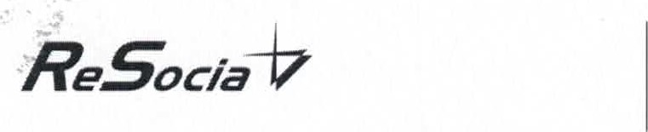ReSocia, n.o., 072 62 Petrovce 2

Zariadenie opatrovate/skej služby

072 41 Remetské Hámre 27

informácie.' http:www.resocia.sk

telefón: 056/ 628 34 65

e-pošta: [zos@resocia.sk](mailto:zos@resocia.sk)

**Súhrn dokladov pri príjme do Zariadenia opatrovateľskej služby**

Meno a priezvisko :

|  |  |
| --- | --- |
| Doklad: | Doložil/nedoložil (Á/N)  Poznámka |
| Žiadosť o uzatvorenie zmluvy o poskytovaní sociálnej služby v ZOS |  |
| Právoplatné **rozhodnutie** o odkázanosti na poskytovanie požadovanej sociálnej služby fyzickej osobe a o stupni odkázanosti vydané obcou, nie staršie ako tri mesiace |  |
| **Posudok o odkázanosti** na poskytovanie požadovanej sociálnej služby fyzickej osobe vydané obcou, nie starší ako tri mesiace |  |
| Potvrdenie o príjme napr. aktuálne rozhodnutie o poberaní/ druhu a výške dôchodku (invalidný, sociálny, starobný, vdovský, iný) |  |
| Úradne overené Vyhlásenie o majetku fyzickej osoby |  |
| Úradne overené hlásenie o príjme fyzickej osoby |  |
| Občiansky preukaz platný do ............................ |  |
| Potvrdenie o bezinfekčnosti prostredia od praktického lekára, nie staršie ako 3 dni pred nástupom do ZOS, že žiadateľ nemá žiadnu infekčnú chorobu a neprichádza z infekčného prostredia |  |
| Zdravotnú dokumentáciu/kartu o zdravotnom stave |  |
| Preukaz poistenca zdravotnej poisťovne |  |
| Preukaz zdravotne ťažko stihnutého |  |
| Právoplatné rozhodnutie súdu (napr. o exekúcii, obmedzení spôsobilosti na právne úkony a pod.) . |  |
| Rozhodnutie ÚPSVaR o poskytovaní sociálnej dávky |  |
| Iné doklady, ktoré sú podkladom pre uzatvorenie zmluvy (rozhodnutie o rozvode, rozhodnutie o ukončení ústavnej liečby ap.) |  |
|  |  |

Meno a podpis:

Prevzal: Odovzdal: .............................................................

Dňa: